吴忠市统计局
2016年政府信息公开工作年度报告

根据《中华人民共和国政府信息公开条例》和《《宁夏回族自治区实施<中华人民共和国政府信息公开条例>办法》（以下简称《条例》《办法》）规定要求，结合我局工作实际和公众需求，将政府信息公开报告如下：
一、概述
2016年我局认真贯彻国家和自治区、市政府关于政务公开和政府信息公开的有关要求，坚持依法行政，深化信息公开，不断增强统计工作服务性，保障了人民群众的知情权、参与权、监督权。
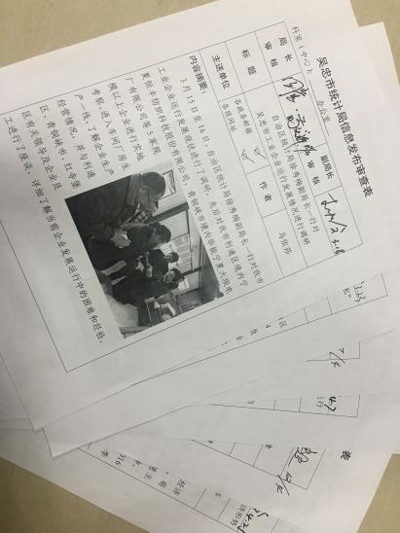
制定了《吴忠市统计局信息宣传考核办法》，《吴忠市统计局信息发布审核办法》明确了所有纸质信息、分析报告，必须由分管领导审核签字后上报自治区统计内网、吴忠市统计局网站和市委、市政府及有关部门，全年共主动公开信息116条，通过吴忠市政府统计局门户网站信息公开专栏发布信息35条，通过宁夏统计系统吴忠统计内网发布70条，内容涉及机构概况、政策法规、规划计划、业务工作、行政事项、统计数据、统计公报、统计分析、重点工作等；通过吴忠日报面向广大居民发布“数字吴忠”10篇，印发《吴忠市主要经济指标月报》、《2016年吴忠市经济要情手册》及《统计公报》等统计产品对外公开吴忠市对外经济运行情况。通过公示栏定期公开财务、党务、政务工作，接受社会各界监督。截止目前吴忠市统计局无政府信息公开举报、投诉、行政复议和行政诉讼案件。
二、年度信息公开工作主要特点
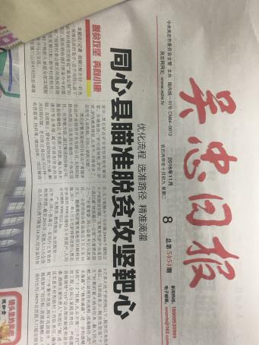
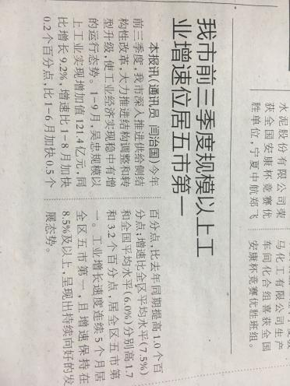
一是提升统计信息服务社会的水平。作为政府机关除应公开的行政信息外，我局还为广大公众提供了丰富的统计数据服务。为将专业的数据变为老百姓能够理解文字，我们加大了对统计数据的解读，在《吴忠新闻网》配发解读文章，从产业结构、人均GDP、网络消费、居民收入等几个方面对《统计公报》的重点和亮点进行了介绍，极大方便了读者对公报内容的阅读和掌握，扩大了统计公报的覆盖面和提高了影响力。此外，我局还利用法制宣传日、统计开放日在吴忠市开元广场发放统计知识宣传资料，将统计知识与人们日常生活之间的联系作了讲解，从而提高了统计公开数据信息的实用性。
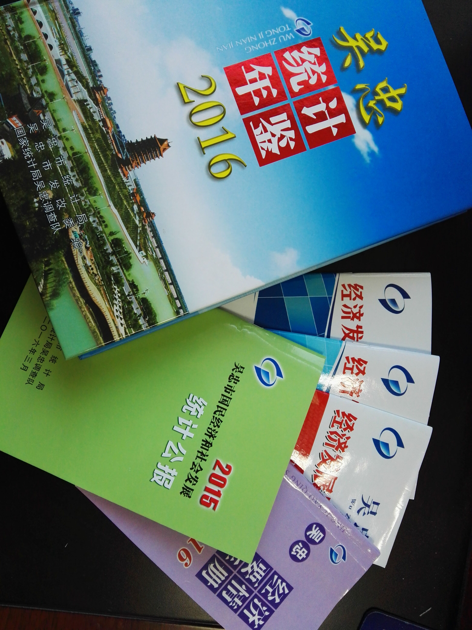
二是丰富统计信息产品的多样性。坚持月度、季度经济形势分析会议制度，及时提供真实准确完整的统计信息，深入做好经济形势分析监测，为提高经济增长质量和效益、推动经济发展方式转变和经济结构调整、改善民生和保持社会和谐稳定提供有力的数据支持。2016年，召开季度经济形势分析会议3次，编发统计分析44期、统计专报7期、其中被市委主要领导批示3次；编印了《吴忠市主要经济指标月报》10期、2000份；编印了《2016年吴忠市经济要情手册》、《2016年吴忠统计年鉴》。
三是深化统计信息公开的新模式。
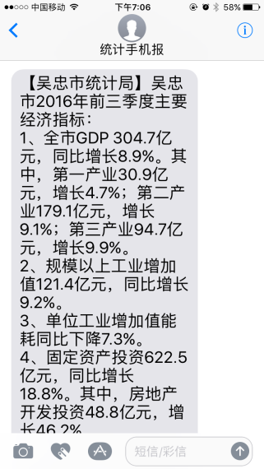
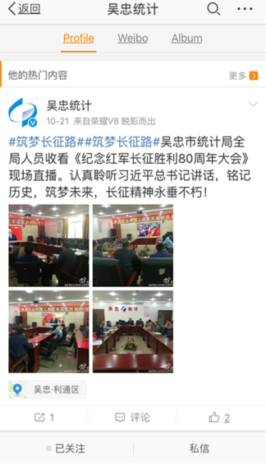

今年，我们继续完善《吴忠统计手机报》，通过移动终端向市委、政府237名领导干部定向发布统计信息10期，实现数据即定即发。建立 “吴忠统计”微信平台、开通吴忠统计微博公众号，定期发布最新信息，并实现互动交流和历史数据查询。通过吴忠市统计局网，展示包括进度数据、年度数据等方面的10多项指标，提供了全市及分县区数据，图、表均可自由选择下载、打印，为公众提供了直观数据展示和应用，受到用户的高度关注和好评。
四是确立吴忠统计外网信息的权威性。根据市政府关于开展政府网站改版提升工作的通知要求及我局年初工作计划，吴忠统计信息外网于去年十月初改版上线。改版后的吴忠统计信息网改变原有的页面结构，突出了经济数据服务，内容精炼、特色鲜明，力争通过更简洁的页为公众提供具有统计特色的数据信息和观点。为加强网页的互动性，我局安排专人对“网上调查”和“政民互动”栏目进行值守，随时接收网友的咨询和投诉，并力争在最短的时间里给予解答或回复。此外，我局还根据吴忠市和本局的规章制度要求，及时更新各类行政信息，从而确保了吴忠统计信息网站内容的可读性和信息的权威性。
三、今后工作努力的方向
随着经济社会的快速发展，越来越多的机构和个人注重利用统计数据分析结果进行政策制订、商业决策、趋势判断。为使公众获取和利用统计信息的方式更加便利和快捷，今后我们将重点做好几方面的工作：一是进一步推动新媒体的利用，充分利用微信平台、手机APP等方式，促进双向的实时互动，为公众提供更加精准的服务。二是进一步完善工作制度，确保依法依规开展信息公开工作。三是进一步提高工作能力，通过参加培训、制度学习和工作交流等方式，提高工作人员业务理论水平和处理实际问题的能力，并通过定期梳理工作中存在的问题进行分析和总结，使我局政府信息公开工作水平能够不断提升。

二〇一六年十一月三十日

